华宝国际2022届管培生招聘简章
一、华宝简介
华宝国际控股有限公司成立于1996年，2006年在香港联交所上市（00336.HK），核心业务包括香精（烟用、食品用、日用）、香原料、烟草原料及材料（再造烟叶、膨胀烟梗、卷烟新材料等）、调味品业务的研发、生产、销售和服务。华宝国际以消费者需求为核心、以技术创新为动力，坚持“同心多元化”发展战略，现已发展成为一家现代化、国际化的跨国企业集团。
华宝国际旗下拥有超过200家全资或控股子公司，分布在中国、美国、韩国、德国、博茨瓦纳、荷兰、新加坡、英国等12个国家，36个城市。公司始终以创新为动力，为客户提供系统解决方案和综合技术服务。具有深厚的行业背景和丰富的行业资源，国际级的技术合作伙伴，国际知名的咨询合作伙伴。致力于打造享誉国内外的“美味生活引领者”。
香精产业：连续多年位居全国首位，深交所上市，股票代码300741。
烟草原料及材料产业:干法再造烟叶国际首创者,造纸法再造烟叶首创者、引领者
香原料产业:代表香原料行业世界水准的中国品牌,服务于全球著名香精企业,打造世界级的香料航母。
调味品产业:产品在中国餐饮行业拥有很高的美誉度和认可度,市场份额领先。
二、校招岗位
职位类别 | 需求人数 | 岗位要求
职能类管培生 （财务/资金/法务/证券/信息技术） | 31 | 985/211或海外知名院校本科及以上学历；财务、会计、金融、、计算机、法学等相关专业
海外业务管培生 | 16 | 国内知名外国语大学；西班牙语、拉丁语、俄语、英语、阿拉伯语、印尼语等相关专业
研发技术类管培生 | 51 | 985/211 本科及以上学历，硕士、博士学历为佳；香精香料、烟草工程、食品科学、高分子材料、应用化学等相关专业
三、薪酬福利
1、提供有竞争力的薪酬体系，合理的薪酬增长机制，对于特别优秀的候选人，薪酬上不封顶。
本科（年薪：万） | 研究生（年薪：万） | 博士及以上（年薪：万）
12—14 | 14—18 | 面议
2、健全的福利保障：
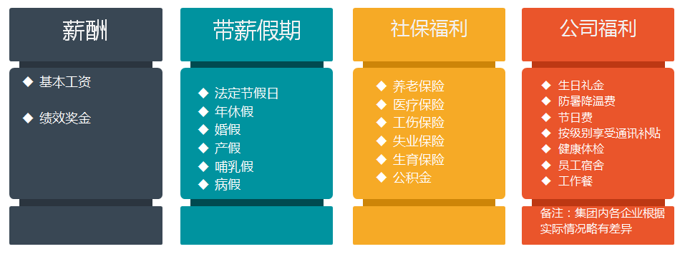
四、成长路径
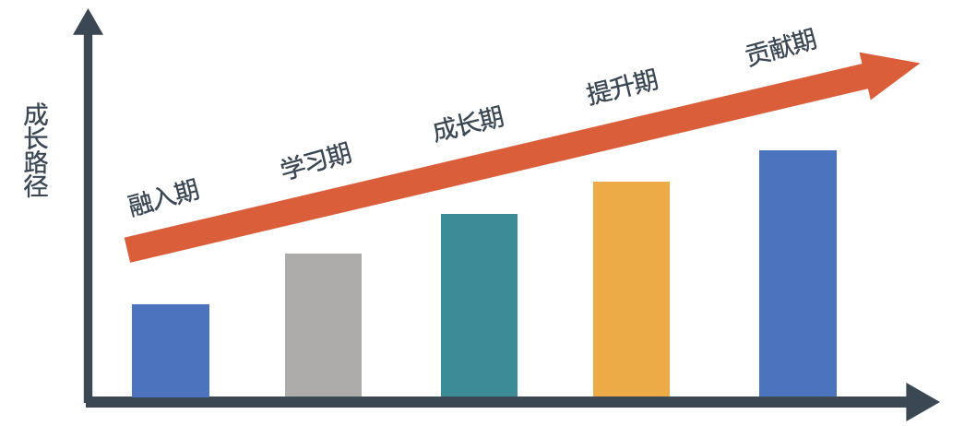

1、融入期：完成从学生到职场新人的转变，掌握职场通用技能及初级专业技能，适应公司企业文化；
2、学习期：深入学习岗位知识，渐渐进入岗位角色，逐渐可以接受高强度的工作任务；
3、成长期：深入了解公司 2-3个产业发展，逐渐形成自己的工作风格，提升工作效率，从对岗位一无所知到可以独当一面；
4、提升期：不断观察市场，了解最新行业动态，积累一定人脉，有明确的职业发展目标；
5、贡献期：从基层到中层向管理型人才发展，或者向资深专业技能型人才发展;或者参与新业务，成为合伙人。
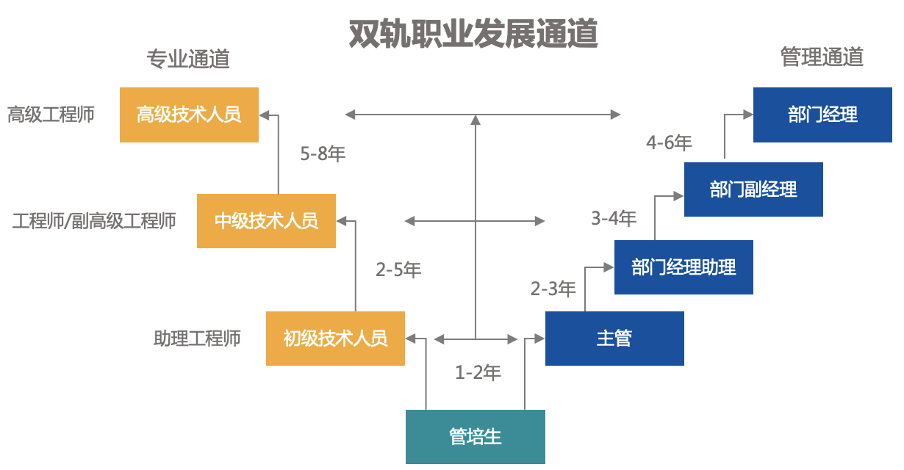
五、联系我们
公司地址：上海市嘉定区叶城路1299号
联系方式：021-67083223/021-67083338
网申地址：https://hbglobal.gllue.com/portal/campus
网申请扫下面二维码 扫描添加华宝HR微信

